ЭЛЕКТРОННОЕ УЧЕБНОЕ ИЗДАНИЕ ПО ФИЗИКЕ

Лопатченко Анна Алексеевна
Ann94829955@mail.ru
учитель физики ГУО «Гимназия № 3 г. Могилева»
Могилев, Беларусь

Аннотация: широкое внедрение в учебный процесс компьютера, использование его огромных возможностей способствовало разработке и применению в учебном процессе по физике мультимедийных электронных изданий.
Ключевые слова: компьютер, электронное издание, учебный процесс, физика.

Современный мир диктует новые тенденции к обучению и воспитанию современного поколения. Появление мультимедийных технологий стало переломным моментом между двумя информационными эпохами: эпохой печатных носителей информации и новой эпохой, технической базой которой является цифровое представление информации. Согласно Концепции информатизации системы образования Республики Беларусь, для системы образования актуальным становится лозунг: «Современный обучающийся – мобильный обучающийся!», который должен иметь постоянный доступ к электронным образовательным ресурсам и услугам, в том числе в учреждении образования, дома, в дороге. Это касается и других участников образовательного процесса: родителей, педагогических работников, руководителей системы образования разных уровней. Мобильность каждого участника образовательного процесса должна лежать в основе мобильного образования в новом информационном обществе. Необходимыми начальными условиями для существенных изменений при организации мобильного образования должно стать создание необходимой нормативной правовой базы и методического обеспечения [1].
Пандемия, охватившая практически все страны мира, также повлияла на организацию учебного процесса и выдвинула на первый план организацию дистанционного обучения — способ обучения на расстоянии, при котором преподаватель и обучаемые физически находятся в различных местах. Для дистанционного обучения характерны следующие черты: возможность работать над учебным материалом в любое удобное время и столько времени, сколько нужно для усвоения основных физических понятий; индивидуализация и дифференциация обучения; учитель является координатором познавательной деятельности учащегося, особым образом организованный контроль за усвоением учебного материала.
Для организации дистанционного обучения необходимо создание электронных учебных изданий – электронное издание, в котором присутствует и равноправна текстовая, графическая, звуковая и т.п. информация, которая подготовлена в строгом соответствии с учебной программой. В основе электронного учебного издания лежит мультимедийная презентация.
Профессиональные знания многих педагогов позволяют участвовать в разработке такого методического, дидактического обеспечения учебного процесса, в том числе и по физике. С этой целью учителями разрабатываются презентации к урокам, локальные сайты, сетевые ресурсы и т.д.
При использовании компьютера в учебном процессе учитель приобретает современное средство, которое помогает в решении дидактических задач новых форм обучения.
К дидактическим особенностям компьютера можно отнести:
– информационную насыщенность;
– возможность преодолевать существующие временные и пространственные границы;
– возможность глубокого проникновения в сущность изучаемых явлений и процессов;
– показ изучаемых явлений в развитии, динамике;
– реальность отображения действительности; богатство выразительных приемов, эмоциональную насыщенность [2].
Среди преимуществ обучения с использованием компьютера наиболее значимыми являются [2, 3]:
– активная позиция обучаемого;
– переход процесса познания из категории «учить» в категорию «изучать» предмет осознанно и самостоятельно;
– информационная насыщенность и гибкость методики обучения с применением информационных технологий;
– высокая эффективность усвоения знаний;
– повышение наглядности обучения;
– оптимизация процесса обучения;
– «погружение» обучающегося в особую информационную среду, которая наилучшим образом мотивирует и стимулирует процесс обучения;
– интерактивные связи с различными образовательными ресурсами (библиотеки, справочники, словари) и образовательными сообществами (преподаватели, консультанты).
При проведении уроков самой распространенной формой применения компьютера является мультимедийная презентация. В презентациях к занятиям можно демонстрировать текстовые слайды, схемы, фотографии изучаемых объектов, анимации и видеоролики, что значительно повышает наглядность и доступность процесса обучения. Этот вид сопровождения урока позволяет акцентировать внимание на самых важных элементах изучаемого материала. При создании презентации следует помнить, что она является сопровождением выступления, доклада, или фрагмента урока, а не заменяет его.
Достаточно простым, доступным и эффективным средством организации учебного материала является среда разработки презентаций Microsoft Power Point, в которой материал представляется в виде последовательности слайдов, формируемых на экране компьютера. Среда позволяет создавать различные анимационные эффекты, перемещать элементы изображения, последовательно выводить их на экран, демонстрируя последовательность построения изображения.
Выбор программы Microsoft Power Point при разработке электронных уроков объясняется следующими обстоятельствами:
– программа широко распространена, имеет легко усвояемый интерфейс и знакома, как преподавателям, так и обучающимся;
– использование мультимедийных и анимационных инструментов программы позволяет учителю творчески компоновать учебный материал на качественно более высоком уровне в соответствии с целью и логикой занятия;
– программа позволяет использовать информацию в любой форме представления (текст, таблицы, диаграммы, формулы, рисунки, чертежи, анимацию, видео- и аудио фрагменты и т.д.);
– программа позволяет подключать к слайдам при необходимости другие приложения и программы.
Благодаря использованию возможностей среды Microsoft Power Point возникает яркий эмоциональный образ, личностное отношение к изучаемому материалу, снимается конфликт между традиционными и новыми источниками информации.
При разработке и создании мультимедийного электронного издания мы использовали пособие, рекомендованное учебно-методическим объединением по педагогическому образованию для студентов высших учебных заведений [4], учебник физики для 7 класса [5].
На рисунках 1 – 4 приведены скриншоты экранных страниц электронного издания по теме «Дискретное строение вещества» 7 класса.

Рисунок 1  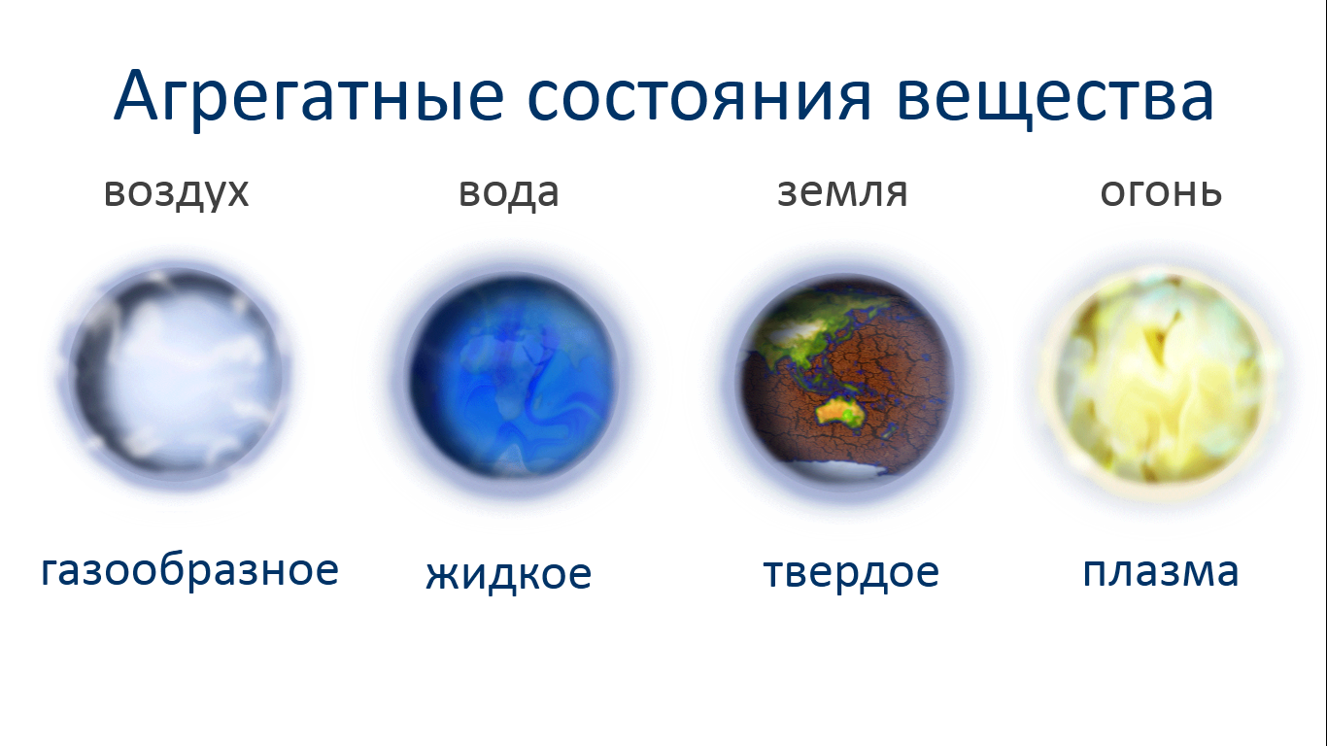 |  | Рисунок 2  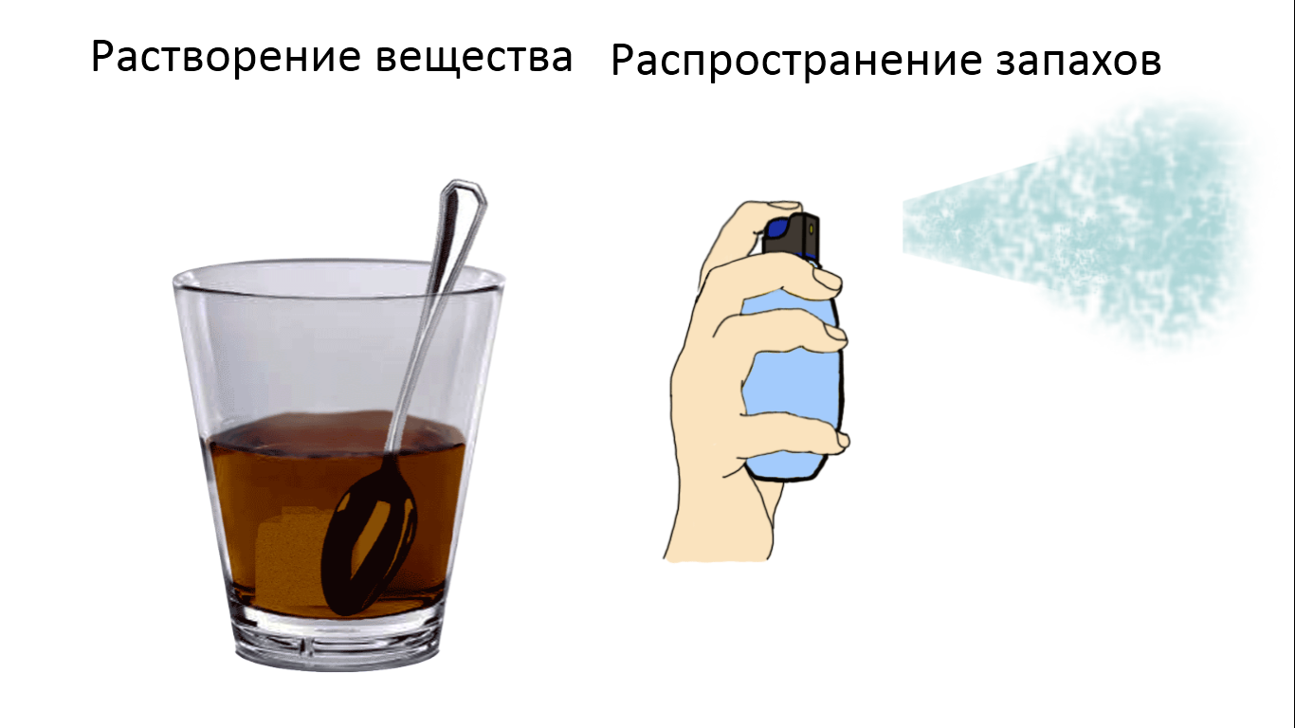
Рисунок 3  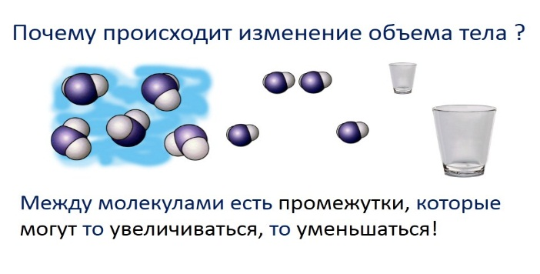 | Рисунок 4  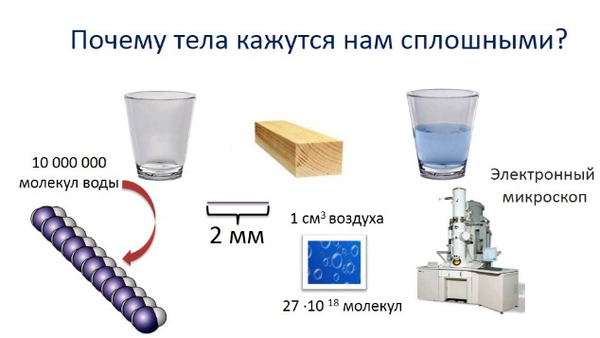
Разработанное электронное учебное издание по курсу физики 7 класса применялось при организации учебного процесса в ГУО «Гимназия № 3 г. Могилева» на протяжении 2019-2020 учебного года. Учащиеся, которые работали с этим изданием, в процессе анкетирования отмечали, что данное предъявление информации по физике для них было достаточно увлекательным и полезным, т.к. они могли работать с изданием столько времени, сколько было нужно, могли несколько раз просмотреть одну и ту же анимацию и разобраться в ней и т.д. Все эти ответы косвенным образом подтверждают заинтересованность и мотивацию учащихся к работе с такими электронными средствами обучения.

СПИСОК ИСПОЛЬЗОВАННЫХ ИСТОЧНИКОВ

1. Концепция информатизации системы образования Республики Беларусь на период до 2020 года – Министерство образования РБ, 2013 [Электронный ресурс] – Режим доступа: https://edu.gov.by/statistics/informatizatsiya-obrazovaniya – Дата доступа: 02.06.2019.
2. Зайцева, С. А. Информационные технологии в образовании [Текст] / С. А. Зайцева, В. В. Иванов. — Москва : Наука, 2005.
3. Тихонов, А. Н. Информационные технологии и телекоммуникации в образовании и науке [Текст] / А. Н. Тихонов. — Москва : ЭГРИ, 2007.
4. Герасимова, Т. Ю. Частные вопросы преподавания физики в средней школе : пособие для студентов высших учебных заведений, обучающихся по специальностям 1-02 05 04 Физика; 1-02 05 04 Физика. Дополнительная специальность : в 5 ч. / Т. Ю. Герасимова. – Могилев : УО «МГУ им. А. А. Кулешова», 2012. – Ч. 1. – 276 с.: ил.
5. Исаченкова, Л.А. Физика: учебное пособие для 7 класса / Л.А. Исаченкова, Ю.Д. Лещинский. – Минск: Народная асвета, 2017. – 167 с.: ил.

